**RETO DE LA CLASE**

Haciendo uso de la plantilla que se les ha brindado, utiliza lo aprendido para ajustar nuestro sitio similar al siguiente.

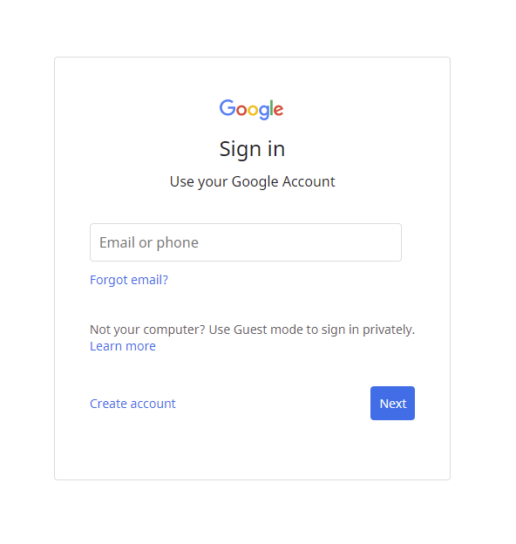

Descarga la plantilla en el siguiente enlace:

<https://drive.google.com/drive/folders/1p5OPaGtZMXzWKFB9riluTkRFAPQ00mAI?usp=sharing>

**Recuerda que es importante que apliques:**

1. Las esquinas de los bordes del contenedor, debería de ser más redondeado
2. Las esquinas de nuestro input, debería de ser más redondeado
3. Debes dar el respectivo margen entre cada uno de los elementos, a manera que luzca de manera similar a la imagen de referencia
4. Debes alinear los elementos restantes
5. Investiga como utilizar los diferentes tipos de display

Puedes hacer uso de los recursos de:

<https://www.w3schools.com/css/>

<https://www.w3schools.com/html/>